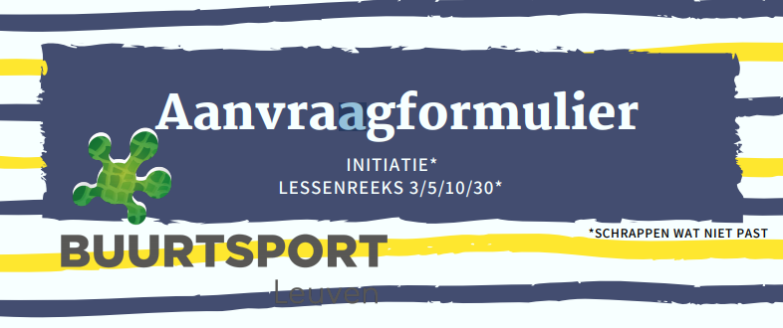

AANVRAGER Vereniging :

Adres :

Verantwoordelijke contactpersoon :

Tel. / GSM :

e-mail :

ACTIVITEIT

Sporttak : Initiatie *

Lessenreeks 3x / Lessenreeks 5x / Lessenreeks 10x *

Vast aanbod (30 lessen) *

Doelgroep : kleuters / kinderen / jongeren / volwassenen / senioren *

Leeftijd : 3-6 / 6-9 / 9-12 / 12-16 / 16+ / 25+ / 50+ *

Periode : jan/feb/maart/april/mei/juni/juli/aug/sept/okt/nov/dec *

Dagen : maandag / dinsdag / woensdag / donderdag / vrijdag *

Uren : van tot

Aantal deelnemers :

Beschikt over eigen accommodatie : JA / NEE *

DATUM AANVRAAG . . / . . / . . . .

